F O N D O S O C I A L E E U R O P E O P LU S - F S E+ C O S Ì L’ E U R O PA I N V E S T E S U L L E P E R S O N E
Progetto per il contrasto alle povertà educative e la conciliazione vita-lavoro 2026

Consiste in un contributo alle famiglie per la frequenza dei Centri Estivi dei propri figli, di età compresa tra i 3 ed i 13 anni (fino a 17 anni se con disabilità certificata ai sensi della Legge 104/1992 o con invalidità certificata ai sensi della Legge 102/2009). I requisiti per l'ammissione sono pubblicati sul sito Istituzionale del Comune di residenza.

Percorso approvato dalla Regione Emilia-Romagna con Delibera di Giunta regionale n.
368 del 16/03/2026

Rif. PA. 2026-25867/RER

Beneficiario

(Nome/Cognome)

Cos’è il Fondo sociale europeo Plus
Il Fondo sociale europeo Plus è il principale strumento finanziario con cui l’Europa investe sulle persone per qualificare le competenze dei cittadini, rafforzare la loro capacità di affrontare i cambiamenti del mercato del lavoro, promuovere un’occupazione di qualità e contrastare le diseguaglianze economiche, sociali, di genere e generazionali.

Il Programma Fse+ 2021-2027 della Regione Emilia-Romagna
La Regione Emilia-Romagna, attraverso un percorso di confronto con gli enti locali, gli stakeholder e il partenariato economico e sociale, ha elaborato la propria strategia di programmazione delle risorse disponibili, pari a oltre 1 miliardo di euro. Il Programma costituisce il principale strumento per attuare a livello regionale il Pilastro europeo dei diritti sociali.
I progetti finanziati con risorse Fse+ sono selezionati dalla Regione attraverso procedure ad evidenza
pubblica che garantiscono qualità e trasparenza. È così che il Programma regionale si trasforma in opportunità concrete per le persone e per le imprese ed è così che la Regione investe sul futuro della propria comunità.
Io sottoscritto Firma
dichiaro di aver preso visione di quanto sopra

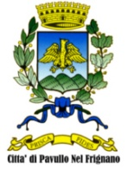
formazionelavoro@regione.emilia-romagna.it formazionelavoro.regione.emilia-romagna.it

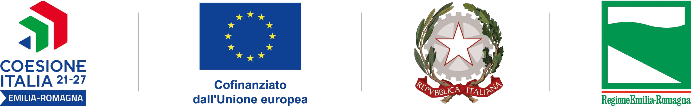

PROGE T TO RE ALIZ Z ATO GR A ZIE AI FONDI EUROPEI DELL A REGIONE EMILIA- ROMAGNA
www.comune.pavullo-nel-frignano.mo.it.it

